**Московский государственный технический университет им. Н.Э.Баумана**

|  |  |  |
| --- | --- | --- |
|  |  |  |

**Отчет по лабораторной работе №2 по курсу**

**Машинное обучение**

«Python»

4

(количество листов)

|  |  |
| --- | --- |
| ИСПОЛНИТЕЛЬ: |  |
| студент группы **ИУ5-42** | _____________________ |
|  | (подпись) |
| **Писарчук Н.** | "25" марта 2018 г. |

Москва, МГТУ - 2018

___________________________________________________________________________________

1. Скачивание 1000 последних объявлений с hh.ru

Запрос на скачивание 1000 последних объявлений с hh.ru

https://api.hh.ru/vacancies?text="big data" or "data science" or "data analyst" or "Big Data Specialist" or "machine learning" or "data analytics" or "data engineer" or "data scientist" or "machine learning engineer" or "машинное обучение"&only_with_salary=true&per_page=100&pages=10&period=30&currency=RUR&page=

При помощи конкатенации строк осуществляем цикл по страницам

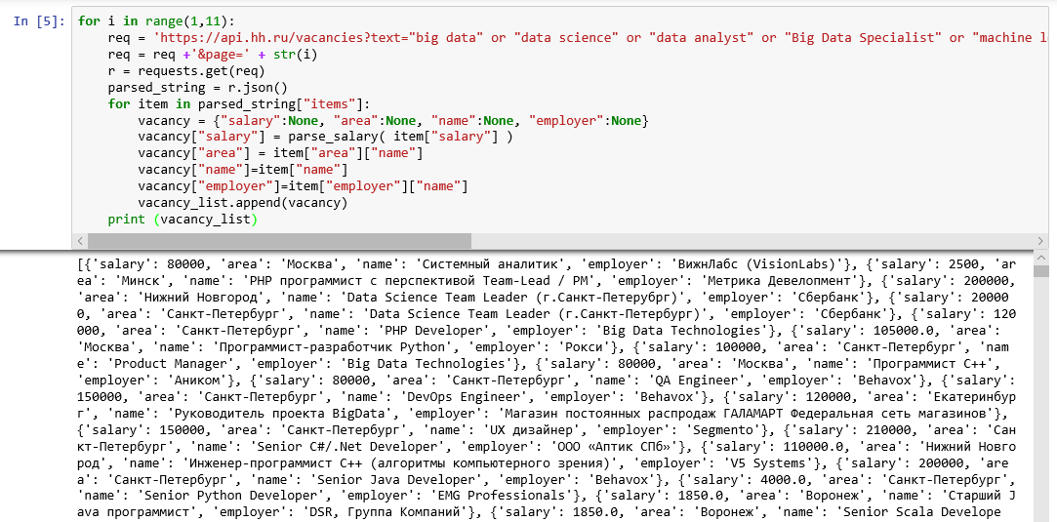

Функция parse_salary преобразует диапазон зарплат в конкретное значение

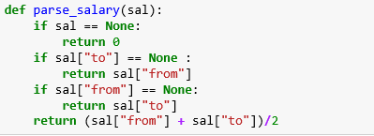

В запросе остались только интересующие нас поля: salary, area, name, employer

1. Получим распределение зарплат по диапазонам

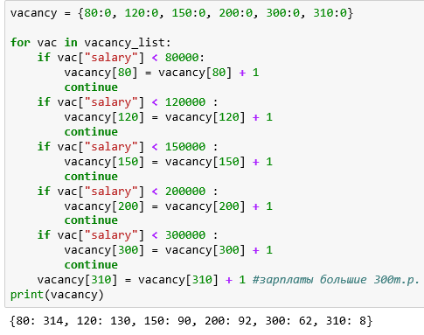

Выберем все вакансии, у которых предложений больше 4

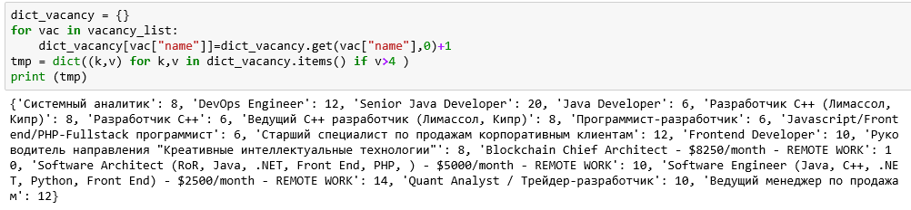

1. Построим графики

